L E M B A R K E R J A P E S E R T A D I D I K  LKPD IPA  “Ekosistem Mini Sekolahku: Interaksi dan Aksi Konservasi”  Kelas VII · Fase D · Bab 6: Ekologi dan Keanekaragaman Hayati Indonesia · Tema: Sekolah Hijau, Bumi Lestari | 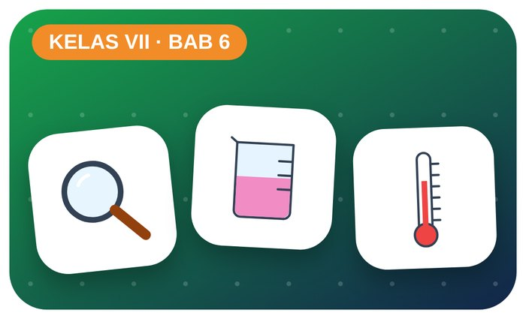

Kelompok :
Kelas : | VII / ....
Anggota : | 1.  2.  3.  4.  5.  6.

A. Petunjuk Belajar
1. Isilah identitas kelompok yang meliputi nama kelompok dan nama anggota.
2. Baca permasalahan dengan cermat, lalu jawablah pertanyaan sesuai instruksi.
3. Lakukan kegiatan sesuai langkah kerja dengan teliti dan hati-hati.
4. Diskusikan jawaban bersama kelompok, lalu kumpulkan LKPD kepada guru.

B. Capaian Pembelajaran
Murid dapat mengidentifikasi interaksi antarmakhluk hidup dan lingkungannya, menganalisis pengaruh manusia terhadap ekosistem, serta merancang upaya pelestarian keanekaragaman hayati.

C. Tujuan Pembelajaran
1. Mengidentifikasi komponen biotik dan abiotik serta menyusun jaring-jaring makanan di lingkungan sekolah.
2. Menganalisis masalah pencemaran di sekolah dan merancang aksi konservasi sederhana.

Tahap 1: Orientasi Murid pada Masalah

Permasalahan:
Kolam ikan sekolah kini keruh, berbau, dan dipenuhi eceng gondok. Ikan-ikannya banyak yang mati. Di sekitar kolam juga banyak sampah plastik jajanan.
Apa yang terjadi pada ekosistem kolam? Bagaimana perilaku manusia memengaruhinya dan apa yang bisa kita lakukan?

Tahap 2: Mengorganisasikan Murid untuk Belajar

Berkumpullah sesuai kelompok yang telah ditentukan dan diskusikan pertanyaan berikut berdasarkan permasalahan di atas.
AYO DISKUSI
1. Sebutkan komponen biotik dan abiotik yang ada di kolam sekolah!

2. Menurutmu, mengapa eceng gondok tumbuh sangat banyak?

Tahap 3: Membimbing Penyelidikan Kelompok maupun Individu

Kegiatan A — Mengamati Komponen dan Interaksi Ekosistem

Ayo Membaca!
Ekosistem adalah hubungan timbal balik antara makhluk hidup (biotik) dengan lingkungannya (abiotik: air, tanah, cahaya, suhu, udara).
● Produsen → konsumen I → konsumen II → … → pengurai.
● Simbiosis: mutualisme (+,+), komensalisme (+,0), parasitisme (+,−).
● Adaptasi: morfologi, fisiologi, dan tingkah laku.
Alat dan bahan: termometer, kertas lakmus/indikator pH, lup, alat tulis, kamera HP.
Langkah kerja:
1. Pilih satu area (kolam/taman) seluas ± 2 × 2 m.
2. Catat semua komponen biotik dan abiotik.
3. Ukur suhu udara dan pH air/tanah.
4. Susun jaring-jaring makanan dari makhluk hidup yang ditemukan.
Tabel Pengamatan
Komponen biotik | Peran (produsen/konsumen/pengurai) | Komponen abiotik | Hasil ukur
Ayo Menjawab!
1. Gambarkan jaring-jaring makanan yang kamu temukan!

2. Temukan satu contoh simbiosis di area pengamatanmu!

Kegiatan B — Audit Sampah dan Aksi Konservasi

Ayo Membaca!
Pencemaran terjadi jika zat/energi masuk ke lingkungan sehingga kualitasnya menurun. Limbah pupuk/deterjen menyebabkan eutrofikasi (ledakan eceng gondok).
● Konservasi in situ: di habitat aslinya (taman nasional).
● Konservasi ex situ: di luar habitat (kebun raya, penangkaran).
● Aksi 3R: Reduce, Reuse, Recycle.
Alat dan bahan: sarung tangan, kantong sampah, timbangan, alat tulis.
Langkah kerja:
1. Kumpulkan sampah di sekitar kolam/kelas selama 10 menit.
2. Pilah menjadi organik, plastik, kertas, lainnya.
3. Timbang setiap jenis sampah.
4. Rancang satu aksi nyata untuk mengurangi sampah terbanyak.

Perhatian! Selalu pakai sarung tangan. Jangan memungut benda tajam (kaca, paku) — laporkan ke guru.
Tabel Audit Sampah
Jenis sampah | Massa (g) | Persentase (%) | Dapat didaur ulang?
Organik
Plastik
Kertas
Lainnya
Ayo Menjawab!
1. Sampah jenis apa yang paling banyak? Apa dampaknya bagi ekosistem kolam?

2. Tuliskan rencana aksi konservasi kelompokmu (apa, siapa, kapan)!

Tahap 4: Mengembangkan dan Menyajikan Hasil Karya

Presentasikan jaring-jaring makanan, hasil audit sampah, dan rencana aksi “Sekolah Hijau” kelompokmu.

Tahap 5: Menganalisis dan Mengevaluasi Pembelajaran

Refleksi Diri
Satu kebiasaan apa yang akan kamu ubah minggu ini untuk mengurangi sampah dan menjaga lingkungan?

“Bumi bukan warisan nenek moyang, melainkan titipan anak cucu kita.”

